МИНИСТЕРСТВО НАУКИ И ВЫСШЕГО ОБРАЗОВАНИЯ РОССИЙСКОЙ ФЕДЕРАЦИИ
ФЕДЕРАЛЬНОЕ ГОСУДАРСТВЕННОЕ БЮДЖЕТНОЕ ОБРАЗОВАТЕЛЬНОЕ УЧРЕЖДЕНИЕ
ВЫСШЕГО ОБРАЗОВАНИЯ
«НОВОСИБИРСКИЙ ГОСУДАРСТВЕННЫЙ ТЕХНИЧЕСКИЙ УНИВЕРСИТЕТ»
__________________________________________________________________
Кафедра Вычислительной техники

РАСЧЕТНО-ГРАФИЧЕСКАЯ РАБОТА
по дисциплине: «Машинное обучение»

Выполнил:  Студент гр. АПИМ-25, АВТФ:  Клименко К. В. | Преподаватель:  Гаврилов А. В.

Новосибирск, 2025

Автоматическая оценка степени тяжести болезней растений на основе изображений с применением глубокого обучения
Ван Г., Сунь Ю., Ван Цз.

Аннотация:
Автоматическая и точная оценка степени тяжести заболевания играет ключевую роль в обеспечении продовольственной безопасности, управлении фитопатогенными угрозами и прогнозировании потерь урожайности. Глубокое обучение, являющееся последним прорывом в области компьютерного зрения, демонстрирует высокий потенциал для решения задачи детальной классификации степени тяжести заболеваний растений, поскольку данный подход устраняет необходимость в трудоёмком ручном конструировании признаков и сегментации на основе пороговых значений. На основе изображений яблоневой чёрной гнили из датасета PlantVillage, дополнительно аннотированных ботаниками по четырём стадиям тяжести в качестве эталонных меток, была проведена серия экспериментов по обучению глубоких свёрточных нейронных сетей для диагностики степени развития заболевания. В работе систематически оценивалась эффективность как «мелких» (shallow) архитектур, обученных с нуля, так и глубоких моделей, дообученных методом трансферного обучения. Наилучший результат показала глубокая модель VGG16, дообученная с использованием трансферного обучения: её общая точность (accuracy) на контрольной тестовой выборке составила 90,4 %. Предложенный подход на основе глубокого обучения может обладать значительным потенциалом для применения в системах контроля заболеваний в современном растениеводстве.
- Введение
Болезни растений представляют собой одну из главных угроз, ведущих к потерям в современном сельскохозяйственном производстве. Степень тяжести заболевания растений — важный параметр, характеризующий его интенсивность и позволяющий прогнозировать урожайность, а также рекомендовать соответствующие методы лечения. Быстрая и точная диагностика степени тяжести заболевания способствует снижению потерь урожая [1]. Традиционно оценка степени поражения растений осуществляется визуально квалифицированными экспертами. Высокая стоимость и низкая эффективность ручной оценки сдерживают дальнейшее развитие современного сельского хозяйства [2]. С распространением цифровых камер и прогрессом в области компьютерного зрения возрос спрос на автоматизированные модели диагностики заболеваний, используемые в точном земледелии, высокопроизводительной фенотипизации растений, умных теплицах и других приложениях.
Вдохновившись прорывом, достигнутым методами глубокого обучения в распознавании болезней растений по изображениям, в данной работе предложены модели глубокого обучения для автоматической оценки степени тяжести заболеваний на основе изображений. Кроме того, в рамках исследования выполнена дополнительная разметка изображений здоровых и поражённых чёрной гнилью яблонь из общедоступного набора данных PlantVillage [3] с указанием классов тяжести заболевания. С целью выявления оптимальной архитектуры нейронной сети и стратегии обучения были обучены «мелкие» сети различной глубины, начиная с нуля, а также выполнено дообучение предварительно обученных современных глубоких архитектур. Проведено сравнение способности рассматриваемых моделей корректно определять стадию тяжести заболевания. Наилучшая из предложенных моделей продемонстрировала точность 90,4 % на тестовой выборке. Полученные результаты представляют собой первый шаг к созданию автоматизированных систем диагностики степени тяжести заболеваний растений.
Дальнейшая структура статьи выглядит следующим образом: в разделе 2 представлен обзор литературы по данной тематике, в разделе 3 описано предлагаемое решение на основе глубокого обучения, в разделе 4 изложена методология исследования, в разделе 5 приведены полученные результаты и их обсуждение, а в заключительном разделе 6 сформулированы основные выводы.
- Связанные работы
Многочисленные исследования показали, что подходы к оценке на основе изображений обеспечивают более высокую точность и воспроизводимость результатов по сравнению с оценками, выполненными визуально человеком. Стюарт и Макдональд [4] применили метод автоматического анализа изображений для количественной оценки симптомов заболевания листьев пшеницы, вызванного грибом Zymoseptoria tritici. Данный метод позволил измерить размер и плотность пикнидий, а также другие признаки и их взаимосвязи, что обеспечило значительно более высокую точность и воспроизводимость по сравнению с визуальными оценками вирулентности, проводимыми экспертами. Барбедо [5] разработал метод сегментации изображений для оценки степени тяжести заболевания на светлом и тёмном фоне, что устранило возможность человеческой ошибки и сократило время измерений. Атум и соавторы [6] предложили новую систему компьютерного зрения — Cercospora Leaf Spot (CLS) Rater, — предназначенную для точной оценки изображений растений непосредственно в полевых условиях по шкале Министерства сельского хозяйства США (USDA). Система CLS Rater продемонстрировала значительно более высокую согласованность результатов по сравнению со стандартным отклонением оценок, даваемых экспертами-людьми.
Многие из перечисленных выше подходов к оценке степени тяжести растительных заболеваний на основе изображений основываются на одной и той же базовой процедуре [5–13]. Прежде всего, применяются методы предварительной обработки для удаления фона и сегментации поражённых участков (тканей очагов поражения) на изображениях инфицированных растений. Затем из выделенных областей извлекаются дискриминативные признаки для последующего анализа. Наконец, для классификации признаков в соответствии с конкретной задачей используются алгоритмы обучения с учителем (классификация) или алгоритмы кластеризации без учителя. Вместе с развитием компьютерных наук появился ряд интерактивных инструментов. Программа ASSESS [14] является наиболее широко применяемой и признанной отраслевым стандартом для оценки степени тяжести заболеваний. Мобильное приложение Leaf Doctor [15], разработанное в виде интерактивного приложения для смартфонов, способно обрабатывать цветные изображения, отделять поражённые участки от здоровых тканей и рассчитывать процент поражения. По точности оценки это приложение превзошло даже программу ASSESS.
Однако перечисленные подходы к оценке степени тяжести растительных заболеваний являются полуавтоматическими, поскольку в значительной степени опираются на классические методы обработки изображений — в частности, на сегментацию очагов поражения на основе пороговых значений и ручное конструирование признаков. Цветовая вариабельность очагов поражения может быть высокой как между разными заболеваниями, так и между стадиями одного и того же заболевания, что затрудняет выбор адекватного порога сегментации без участия человека. Кроме того, трудоёмкий процесс ручного извлечения признаков приходится повторять заново для каждого нового типа изображений. Насколько нам известно, полностью автоматизированный метод оценки степени тяжести заболеваний растений на основе изображений с применением компьютерного зрения до настоящего времени не был описан в литературе.
Подход, основанный на глубоком обучении, вызвал революцию в таких областях, как распознавание речи [16], визуальное распознавание объектов [17], детектирование объектов [18, 19], а также в таких направлениях, как поиск новых лекарств [20], геномика [21] и реконструкция зданий [22]. Глубокое обучение обладает высоким потенциалом для автоматической градации степени тяжести растительных заболеваний. Не так давно появились работы, в которых методы глубокого обучения применяются для идентификации видов растений и диагностики растительных заболеваний. В последние годы победители ежегодного соревнования по идентификации растений PlantCLEF [23] стабильно использовали глубокое обучение. Чой [24] выиграл PlantCLEF 2015, применив модель глубокого обучения GoogleNet [25] для классификации 1000 видов растений. Мехдипур Гази и соавторы [26], объединив выходы моделей GoogleNet и VGGNet [27], превзошли результаты [24] по общей точности валидации. Хан и соавторы [28] одержали победу в PlantCLEF 2016 с улучшенной моделью на базе VGGNet. В задаче диагностики заболеваний растений Сладоевич и соавторы [29] создали датасет из более чем 3000 изображений, собранных из Интернета, и обучили глубокую свёрточную сеть для распознавания 13 различных типов заболеваний по сравнению со здоровыми листьями. Моханти и соавторы [30] использовали открытый датасет PlantVillage [3], содержащий 54 306 изображений здоровых и поражённых листьев растений, собранных в контролируемых условиях, и обучили глубокую свёрточную нейронную сеть для распознавания 14 культур и 26 заболеваний.
В отличие от задачи классификации различных заболеваний, задача детальной (fine-grained) классификации степени тяжести одного заболевания является значительно более сложной из-за высокого внутриклассового сходства и малой межклассовой дисперсии [31]. Глубокое обучение позволяет избежать трудоёмкого ручного конструирования признаков и сегментации на основе пороговых значений [32], что делает его перспективным инструментом для решения именно таких тонких задач классификации.
- Предложение на основе глубокого обучения

3.1. Глубокая свёрточная нейронная сеть.
Для выявления оптимальной архитектуры свёрточной нейронной сети, применимой к задаче детальной классификации степени тяжести заболевания при ограниченном объёме обучающих данных, мы сравниваем два подхода: построение «мелкой» (shallow) сети с нуля и применение трансферного обучения путём дообучения верхних слоёв предварительно обученной глубокой сети.
«Мелкие» сети включают лишь несколько свёрточных слоёв с небольшим количеством фильтров в каждом, за которыми следуют два полносвязных слоя, завершающихся слоем нормализации softmax. Мы обучаем «мелкие» сети с 2, 4, 6, 8 и 10 свёрточными слоями. Каждый свёрточный слой содержит 32 фильтра размером 3 × 3, функцию активации ReLU (Rectified Linear Unit), и за каждым таким слоем (кроме последнего свёрточного) следует слой макс-пулинга 2 × 2. Последний свёрточный слой содержит 64 фильтра. Первый полносвязный слой состоит из 64 нейронов с активацией ReLU и сопровождается слоем dropout с коэффициентом отсева 50 %. Последний полносвязный слой имеет 4 выхода, соответствующих четырём классам, и подаёт их на вход слоя softmax для вычисления итоговых вероятностей.

3.2. Трансферное обучение
Следует отметить, что объём доступных изображений для обучения весьма ограничен. Трансферное обучение представляет собой эффективный подход к построению мощных классификационных сетей при малом количестве данных за счёт дообучения параметров сети, предварительно обученной на крупном датасете, например ImageNet [26]. Хотя задача классификации степени тяжести заболевания относится к более тонкой (fine-grained) категории по сравнению с задачами ImageNet, нижние слои таких сетей кодируют простые, обобщённые признаки, применимые к большинству задач компьютерного зрения. Например, первый слой обычно отвечает лишь за представление направления и цвета, а визуализация активаций первого слоя модели VGG16 приведена на Рисунке 1. Несмотря на то, что модель не обучалась на изображениях растительных заболеваний, её активации корректно реагируют на очаги поражения, листья и фон.
Для трансферного обучения мы сравниваем архитектуры VGGNet [27], Inception-v3 [33] и ResNet50 [17]. VGGNet и исходная архитектура Inception (GoogleNet) продемонстрировали сопоставимо высокие результаты на соревновании ImageNet Large Scale Visual Recognition Challenge (ILSVRC) 2014 года, а ResNet занял первое место на этом соревновании в 2016 году. VGGNet включает 16 (VGG16) или 19 (VGG19) весовых слоёв и обеспечивает значительный прирост точности по сравнению с предыдущими конфигурациями благодаря использованию исключительно малых свёрточных фильтров. Исходная архитектура Inception (GoogleNet) объединяет подход «сеть-в-сети» и стратегию применения набора фильтров разного размера для обработки объектов на разных масштабах. Inception-v3 представляет собой усовершенствованную версию архитектуры Inception, допускающую масштабирование при высокой вычислительной эффективности и низком количестве параметров.

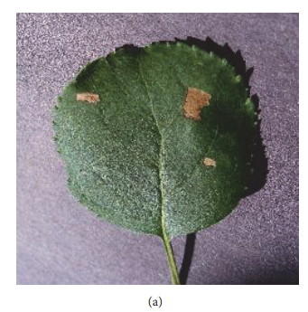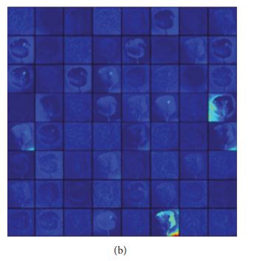
Рисунок 1. Визуализация активаций для входного изображения в первом свёрточном слое предварительно обученной модели VGG16: (a) исходное изображение; (b) выход первого свёрточного слоя.

ResNet строится путём последовательного стекирования остаточных (residual) блоков; каждый такой блок состоит из нескольких свёрточных слоёв и содержит «skip-соединение» (соединение-обход). Это позволяет каждому блоку аппроксимировать остаточное отображение (residual mapping), а skip-соединения реализуют тождественное отображение (identity mapping). Оптимизация остаточного отображения оказывается проще, чем оптимизация исходного, что решает проблему деградации: при увеличении глубины сети точность сначала выходит на плато, а затем быстро снижается. ResNet50 — это 50-слойная версия данной архитектуры.
- Материалы и эксперимент

4.1. Исходные данные
PlantVillage — это открытый доступный база данных, содержащая более 50 000 изображений здоровых и поражённых культурных растений, распределённых по 38 классам. Мы выбрали изображения здоровых яблоневых листьев и листьев, поражённых чёрной гнилью, вызванной грибом Botryosphaeria obtusa. Каждое изображение было оценено ботаниками и отнесено к одному из четырёх классов: здоровая стадия, ранняя стадия, средняя стадия или конечная стадия. Листья на здоровой стадии не имеют пятен. На ранней стадии листья имеют небольшие круглые пятна диаметром менее 5 мм. На средней стадии листья содержат более трёх пятен, причём хотя бы одно из них имеет форму «глаза лягушки», увеличивающуюся до неправильной или дольчатой формы.

Класс | Количество изображений для обучения | Количество изображений для тестирования
Здоровая стадия | 110 × 12 | 27 × 12
Ранняя стадия | 108 | 29
Средняя стадия | 144 | 36
Конечная стадия | 102 | 23
Таблица 1. Количество образцов в обучающей и тестовой выборках.

На конечной стадии листья настолько сильно поражены, что опадают с дерева. Каждое изображение проверялось экспертами-агрономами и помечалось соответствующей меткой степени тяжести заболевания. 179 изображений, по которым эксперты не смогли достичь согласия, были исключены из рассмотрения. На Рисунке 2 представлены примеры изображений для каждой стадии. В результате мы получили 1644 изображения здоровых листьев, 137 — ранней стадии, 180 — средней стадии и 125 — конечной стадии.
Поскольку количество изображений здоровых листьев значительно превышает число поражённых, наблюдается значительный дисбаланс между количеством образцов в каждом классе. Для снижения смещения (bias), которое может возникнуть у сети в пользу класса с большим числом образцов (здоровая стадия), необходимо сбалансировать выборку. Наша стратегия балансировки следующая: для ранней, средней и конечной стадий примерно 80 % изображений используются как обучающая выборка, а оставшиеся 20 % — как контрольная тестовая выборка. Для здоровых листьев изображения разделяются на 12 кластеров, в каждом из которых в среднем по 110 изображений используется для обучения, а 27 изображений оставляются для тестирования. Окончательная точность оценивается путём усреднения результатов по 12 запускам, каждый из которых использует один из кластеров как тестовый набор. Поскольку в датасете PlantVillage имеются множественные изображения одного и того же листа, сделанные под разными углами, все изображения одного листа должны находиться либо в обучающей, либо в тестовой выборке. В Таблице 1 приведено количество изображений, использованных в обучающей и тестовой выборках для каждого класса.

4.2. Предварительная обработка изображений
Образцы в датасете PlantVillage представляют собой RGB-изображения произвольного размера. Благодаря мощности end-to-end обучения, модели глубокого обучения требуют лишь четырёх базовых этапов предварительной обработки изображений. Изображения обрабатываются в следующей последовательности: во-первых, все изображения масштабируются до размера 256 × 256 пикселей для «мелких» сетей, 224 × 224 — для VGG16, VGG19 и ResNet50, и 299 × 299 — для Inception-v3. Оптимизация модели и прогнозирование выполняются именно на этих масштабированных изображениях. Во-вторых, все значения пикселей делятся на 255, чтобы обеспечить совместимость с начальными значениями сети. В-третьих, выполняется нормализация по каждому образцу (sample-wise normalization). Нормализация значительно повышает эффективность end-to-end обучения. Нормализация выполняется следующим образом: для каждого входного сигнала xx вычисляются его среднее значение $m_{x}$​ и стандартное отклонение $s_{x}$​, после чего входной сигнал преобразуется по формуле x′=(x − $m_{x}$)/$s_{x}$​, чтобы отдельные признаки приблизительно соответствовали стандартному нормальному распределению со средним 0 и единичной дисперсией. Наконец, к обучающим изображениям применяются случайные аугментации: вращение, сдвиг, масштабирование и зеркальное отражение. Аугментация предотвращает переобучение и способствует лучшей обобщающей способности модели.

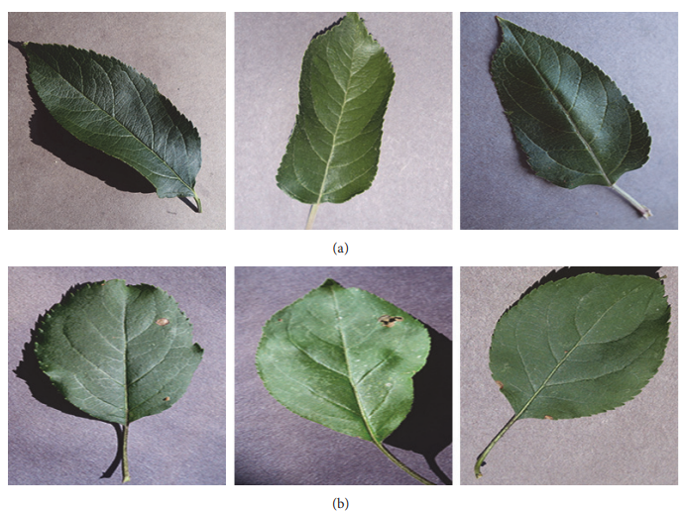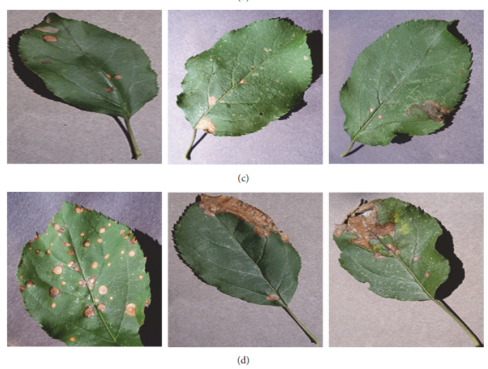
Рисунок 2. Примеры изображений листьев на четырёх стадиях яблоневой чёрной гнили: (a) здоровая стадия, (b) ранняя стадия, (c) средняя стадия, (d) конечная стадия.

4.3. Алгоритм обучения нейронной сети
Базовая архитектура свёрточной нейронной сети начинается с нескольких свёрточных слоёв и слоёв пулинга, за которыми следуют полносвязные слои. Для входного сигнала x i-го свёрточного слоя вычисляется: $x_{ic}=ReLU(W_{i}*x)$, где ∗∗ обозначает операцию свёртки, а Wi​ — свёрточные ядра этого слоя. $W_{i}$=[$W_{1}^{i}$, $W_{2}^{i}$, …, $W_{K}^{i}$], где K — количество свёрточных ядер в слое. Каждое ядро $W_{K}^{i}$представляет собой весовую матрицу размером M×M×N, где M — размер окна, а N — количество входных каналов.
Функция ReLU обозначает выпрямленную линейную функцию: ReLU(x) = max(0, x), которая используется в наших моделях в качестве функции активации, поскольку глубокие свёрточные нейронные сети с ReLU обучаются в несколько раз быстрее, чем их аналоги с насыщающимися нелинейностями.
Слой макс-пулинга вычисляет максимальное значение по неперекрывающимся прямоугольным областям выходов каждого свёрточного ядра. Эта операция обеспечивает инвариантность к положению объекта в рамках больших локальных областей и уменьшает размер выхода.
Полносвязные слои добавляются поверх последнего свёрточного слоя. Каждый полносвязный слой вычисляет ReLU($W_{fc}$X), где XX — входной сигнал, а ​$W_{fc}$ — весовая матрица полносвязного слоя.
Функция потерь измеряет расхождение между предсказанным результатом и истинной меткой входного сигнала, она определяется как сумма кросс-энтропии:
$$E\left(W\right)=-\frac{1}{n}\sum_{x_{i}=1}^{n}{\sum_{k=1}^{K}{\left[y_{ik}\log{P}\left(x_{i}=k\right)+\left(1-y_{ik}\right)\log\left(1-P\left(x_{i}=k\right)\right)\right]}}$$
где W — весовые матрицы свёрточных и полносвязных слоёв, n — количество обучающих образцов, i — индекс обучающего образца, k — индекс класса. $y_{ik}$=1, если i-й образец принадлежит k-му классу; иначе $y_{ik}$= 0. P ($x_{i}$=k) — вероятность того, что модель предсказывает принадлежность входного сигнала $x_{i}$ к k-му классу, что является функцией параметров W. Таким образом, функция потерь зависит от W.
Цель обучения сети — найти значение W, минимизирующее функцию потерь E. Для этого используется алгоритм градиентного спуска, при котором W итеративно обновляется по формуле:
$$W_{k}=W_{k-1}-α\frac{∂E\left(W\right)}{∂W}$$
где α — скорость обучения (learning rate), очень важный параметр, определяющий шаг обучения. Значение скорости обучения должно быть тщательно подобрано.
Мы используем стратегию ранней остановки (early stopping) для прекращения обучения, когда сеть начинает переобучаться. Производительность сети оценивается в конце каждой эпохи с использованием тестового набора. Если значение потерь на тестовом наборе перестаёт улучшаться, обучение прекращается.
Для предотвращения переобучения трансферное обучение проводится следующим образом: полносвязные слои заменяются новыми, и дообучаются только верхний свёрточный блок для VGG16 и VGG19, два верхних блока Inception для Inception-v3 и верхний остаточный блок для ResNet50, вместе с новыми полносвязными слоями. Чтобы избежать разрушения предварительно обученных весов за счёт крупных градиентных обновлений, новые полносвязные слои следует инициализировать подходящими значениями, а не случайными. Поэтому сначала мы замораживаем все слои, кроме новых полносвязных. Новые полносвязные слои обучаются на выходных признаках последнего свёрточного слоя. Полученные в ходе обучения веса становятся начальными значениями для дообучения. После этого верхний свёрточный блок для VGG16 и VGG19, два верхних блока Inception для Inception-v3 и верхний остаточный блок для ResNet50 размораживаются и обучаются вместе с новыми полносвязными слоями при малой скорости обучения.

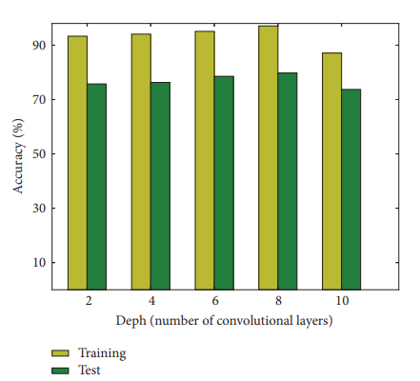
Рисунок 3. Точность (accuracy) «мелких» сетей. По оси x: глубина (число свёрточных слоёв), по оси y: точность (%). Желтым цветом отображаются результаты на обучающих данных, зеленым – на тестовых.

Параметры обучения «мелких» сетей и дообучения предварительно обученных моделей представлены в Таблице 2. Кроме того, применяется расписание скорости обучения: начальная скорость обучения уменьшается в 10 раз каждые 50 эпох для обучения «мелких» сетей с менее чем 6 свёрточными слоями и дообучения глубоких сетей, и в 10 раз каждые 100 эпох — для «мелких» сетей с 6 и более свёрточными слоями. По мере увеличения глубины сети требуется больше итераций для сходимости.

4.4. Реализация
Эксперимент проводился на рабочей станции под управлением Ubuntu, оснащённой процессором Intel Core i5 6500 (16 ГБ ОЗУ) и ускоренной видеокартой GeForce GTX TITAN X (12 ГБ памяти). Реализация моделей выполнена с использованием фреймворка глубокого обучения Keras с бэкендом Theano.
- Результаты и обсуждение
На Рисунке 3 показаны значения точности обучения и тестирования для «мелких» сетей, обученных с нуля. Каждый столбец представляет собой средний результат по 12 запускам. Как точность обучения, так и тестовая точность сначала немного возрастают с увеличением глубины модели. Наилучшая производительность — тестовая точность 79,3 % — достигается сетью с 8 свёрточными слоями. Однако при превышении глубины в 8 слоёв точность падает, поскольку объём обучающих данных недостаточен для моделей с чрезмерно большим числом параметров. Для преодоления этой проблемы применяется трансферное обучение на основе современных глубоких моделей.
Результаты дообучения предварительно обученных на ImageNet моделей представлены на Рисунке 4. Каждый столбец отражает среднее значение по 12 запускам. Общая точность на тестовой выборке варьируется от 80,0 % до 90,4 %. Производительность дообученных моделей превосходит производительность моделей, обученных с нуля. Лучший результат демонстрирует модель VGG16 с точностью 90,4 %. Эти результаты указывают на то, что трансферное обучение позволяет смягчить проблему нехватки обучающих данных.

 |  | Трансферное обучение
Параметры | Обучение с нуля | Обучение полносвязных слоёв | Дообучение
Алгоритм обучения | SGD | RMSP | SGD
Скорость обучения | 0.01 | 0.01 | 0.0001
Размер батча | 32
Ранняя остановка | 10 эпох
Таблица 2. Гиперпараметры обучения.

Для сравнения была обучена модель искусственной нейронной сети (ANN) с использованием оптимизатора SGD в режиме end-to-end на обучающей выборке. Достигнутая тестовая точность составила 31 %, что соответствует практически случайному угадыванию. Без свёрточного извлекателя признаков ANN не способна выявлять локальные корреляции и учиться дискриминативным признакам на изображениях.

 |  | Предсказанный класс
Истинный класс | Здоровая стадия | 27 | 0 | 0 | 0
Истинный класс | Ранняя стадия | 0 | 27 | 2 | 0
Истинный класс | Средняя стадия | 0 | 5 | 30 | 1
Истинный класс | Конечная стадия | 0 | 0 | 3 | 20
Таблица 3. Матрица ошибок для предсказаний модели VGG16, обученной методом трансферного обучения. Числа в таблице — количество изображений, отнесённых к соответствующему классу. Например, из 29 изображений ранней стадии (27+2) модель правильно классифицировала 27, а 2 — ошибочно отнесла к средней стадии.

Матрица ошибок модели VGG16 на контрольной тестовой выборке приведена в Таблице 3. В ней детально показана доля правильно классифицированных изображений для каждой из четырёх стадий. Все листья здоровой стадии были классифицированы верно. Точность для ранней и конечной стадий составила 93,1 % и 87,0 % соответственно. Средняя стадия склонна к ошибочной классификации, её точность составляет 83,3 %. Однако ошибки происходят только между соседними стадиями. Например, ранняя стадия путается только со средней, а ни одно изображение ранней стадии не было отнесено к конечной стадии.
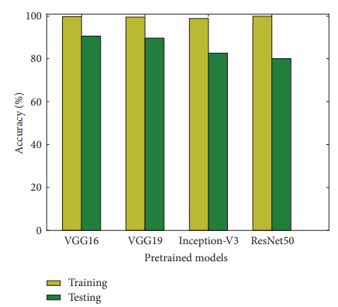
Рисунок 4. Точность современных глубоких моделей, обученных с использованием трансферного обучения. По оси x: предобученные модели, по оси y: точность (%). Желтым цветом отображаются результаты на обучающих данных, зеленым – на тестовых.

Из результатов, представленных на Рисунке 4, следует отметить, что точность обучения глубоких сетей близка к 100 %, что приводит к срабатыванию механизма ранней остановки. Поскольку глубокое обучение является данными-ориентированным, использование большего объёма данных позволит дополнительно повысить тестовую точность. Также важно отметить, что наилучшие результаты демонстрирует VGGNet. Этот вывод согласуется с результатами работ [26, 28], где VGGNet показал лучшую производительность в задаче идентификации растений в рамках PlantCLEF. Хотя ResNet продемонстрировал передовые результаты на датасете ImageNet, он показывает более низкую эффективность в задачах тонкой (fine-grained) классификации. Возможно, оптимизатор SGD слишком рано приводит остаточные отображения в строительных блоках ResNet к нулю, что приводит к локальной оптимизации и снижению обобщающей способности в задачах тонкой классификации.
- Заключение
В данной работе предложен подход на основе глубокого обучения, позволяющий автоматически выявлять дискриминативные признаки для решения задачи тонкой классификации, что обеспечивает конвейер end-to-end для диагностики степени тяжести растительных заболеваний. На основе ограниченного числа обучающих образцов мы обучили малые свёрточные нейронные сети различной глубины с нуля, а также дообучили четыре современные глубокие модели: VGG16, VGG19, Inception-v3 и ResNet50. Сравнение этих сетей показало, что дообучение предварительно обученных глубоких моделей существенно повышает производительность при малом объёме данных. Лучшие результаты показала дообученная модель VGG16, достигнувшая точности 90,4 % на тестовой выборке, что подтверждает перспективность глубокого обучения как новой технологии для полностью автоматической классификации степени тяжести растительных заболеваний.
В будущих исследованиях планируется собирать больше данных на разных стадиях различных заболеваний с помощью разнообразных сенсоров, таких как инфракрасная и мультиспектральная камеры. Модель глубокого обучения может быть интегрирована с системами рекомендаций по лечению, прогнозирования урожайности и другими приложениями.

